Biblia en el arte Paleocristiano

Los primeros cristianos siempre estuvieron muy vinculados por los hechos y las figuras bíblicas: en sus recuerdos, en sus plegarias, en sus formas de vida y en sus expresiones artísticas. Ellos supieron siempre que la figura del Mesías había sido anunciada por los profetas de los siglo anteriores.

Expresiones y recuerdos del ANTIGUO TESTAMENTO

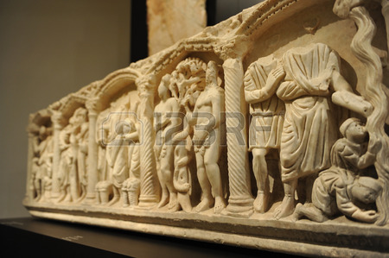
Detalle
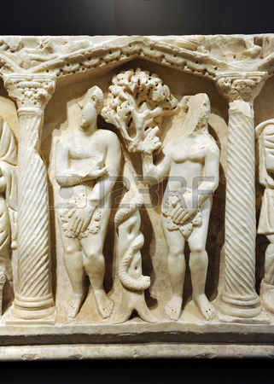
Sarcófago romano paleocristiano, Adán y Eva. Procedente de Auch
(Museo Saint Raymond, Toulouse) Francia siglo V

El pecado de los primeros hombres es el hecho bíblico más repetido en los primeros años del cristianismo. Es el centro de atención que hace posible entender el misterio redentor de Jesús.

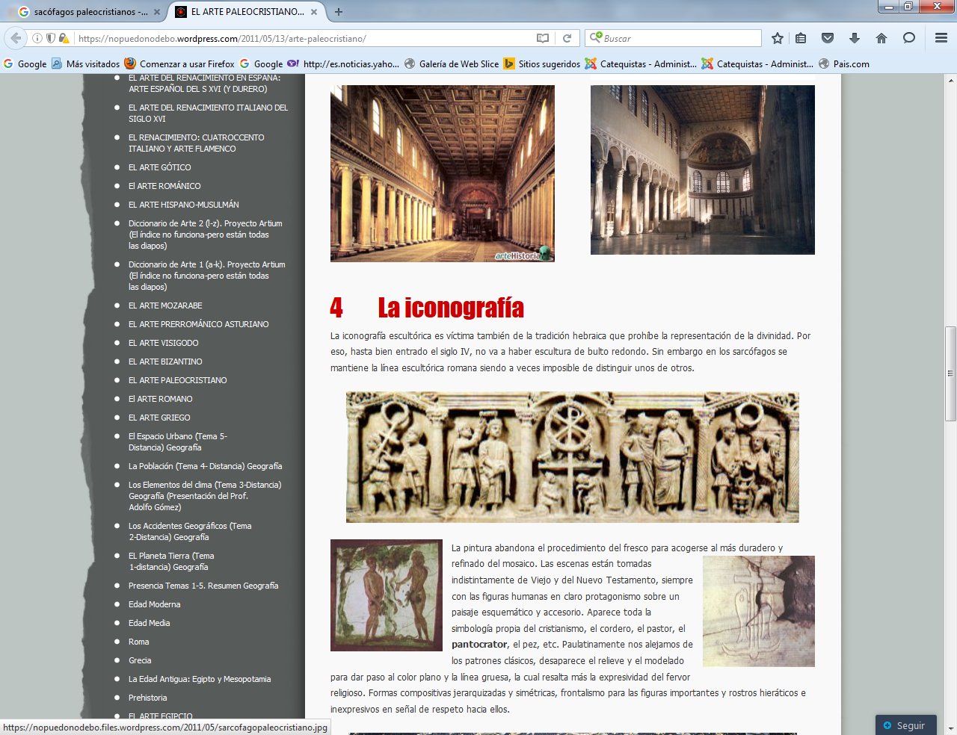
El tallado de tipo romano, como este ejemplo, se impuso entre los cristianos con recursos.
Aunque los sarcófagos de los tres primeros siglos cristianos que quedan son escasos... Abundan los del siglo IV y del V Los restos mejores son los existentes en la Península Ibérica de tres talleres de sarcófagos: Tarragona, La Bureba (Burgos) y la Bética, con sede probablemente en Córdoba

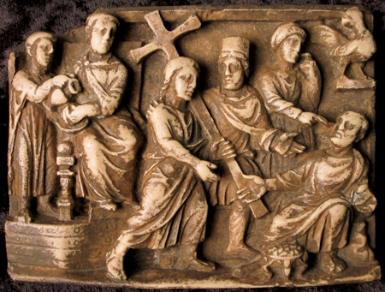
Sarcófago de Roma. Modélico en tallado. ¿Siglo V?

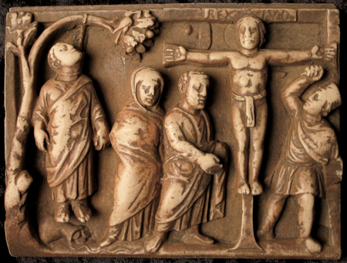

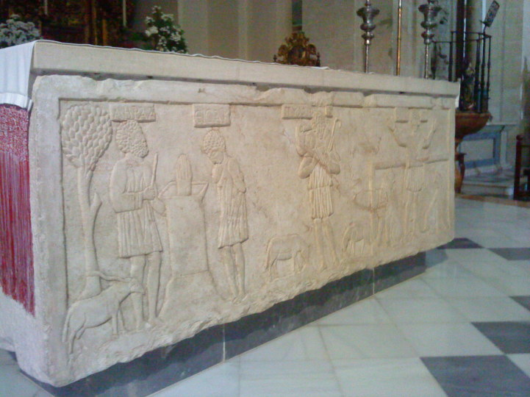

El Sarcófago de Écija, de la primera mitad del siglo V. Se encuentra en la iglesia de la Santa Cruz de Écija (Sevilla). Varios autores lo datan por el año 500 y lo suponen realizado en talleres de Constantinopla.
Este sarcófago expresa con claridad una "historia de la salvación". Yahvé ha intervenido llamando a Abrahán a la fe; por su confianza en ese Dios convocante, Abrahán ha sido constituido Padre de los Creyentes, que no duda en sacrificar a su hijo (Gn 22, 1-19).
De este modo Isaac aparece como el hijo de la promesa y de la fe, en uno de cuyos descendientes Yahvé cumplirá lo prometido.
Y seguirà con Jacob, llamado Israel , y con sus doce hijos, cabezas de las doce tribus del pueblo israelita

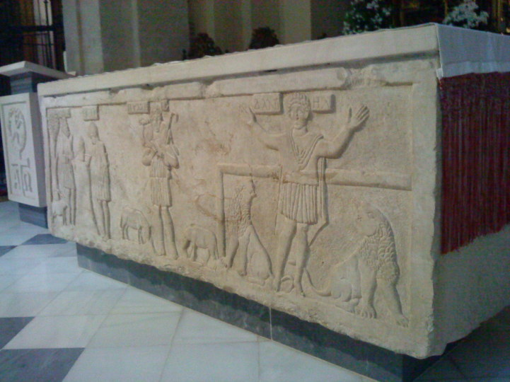

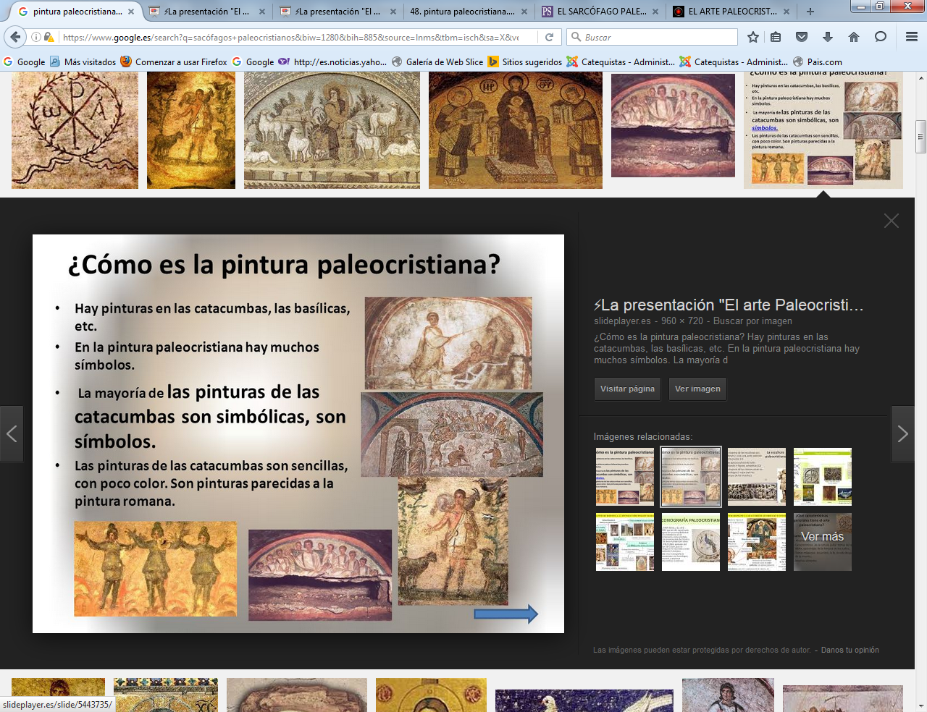

Modelos expresivos de pintura de contenido bíblico

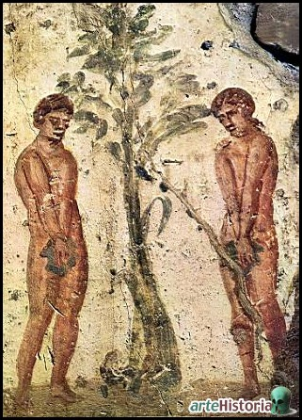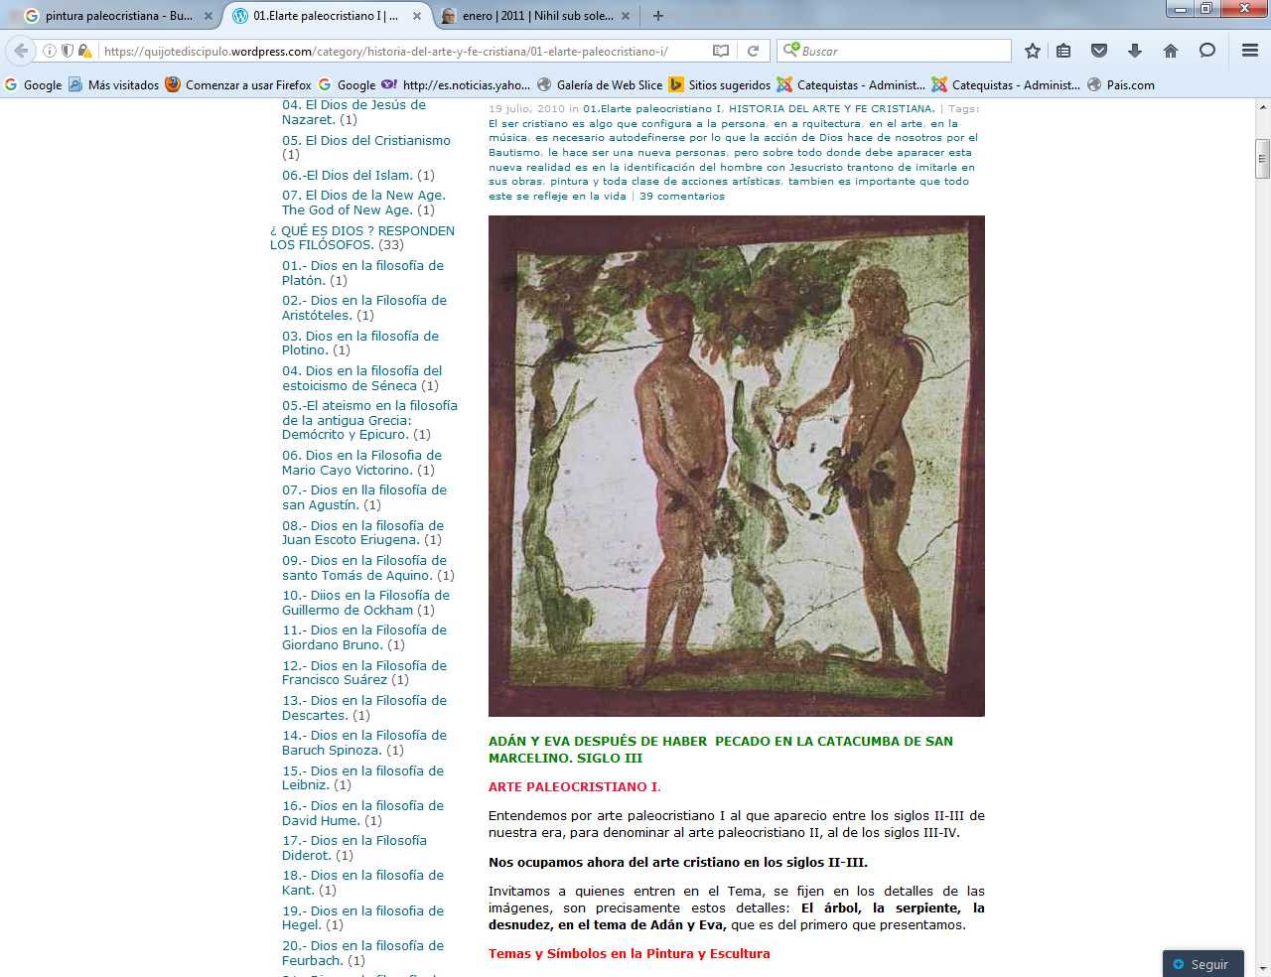

El pecado original está presente en estos momentos iniciales
Catacumba de S. Marcelino. Roma. Siglo III
Y la figura en la catacumba de S. Pedro Siglo IV ?

Es conveniente admirar la conciencia de salvación que tienen los primeros artistas cristianos. A Jesús se le entiende como el Buen Pastor que ha venido a salvar a los pecadores. Y pecadores somos todos los hombres.
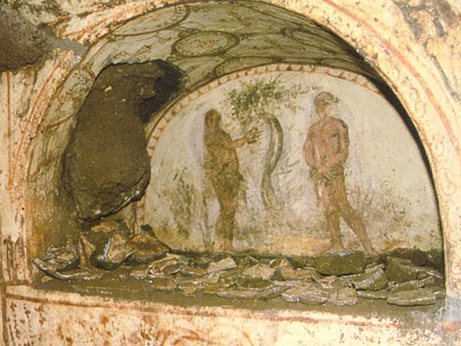
El pecado original es el tema más repetido y expresivo

Los recuerdos del Antiguo Testamento

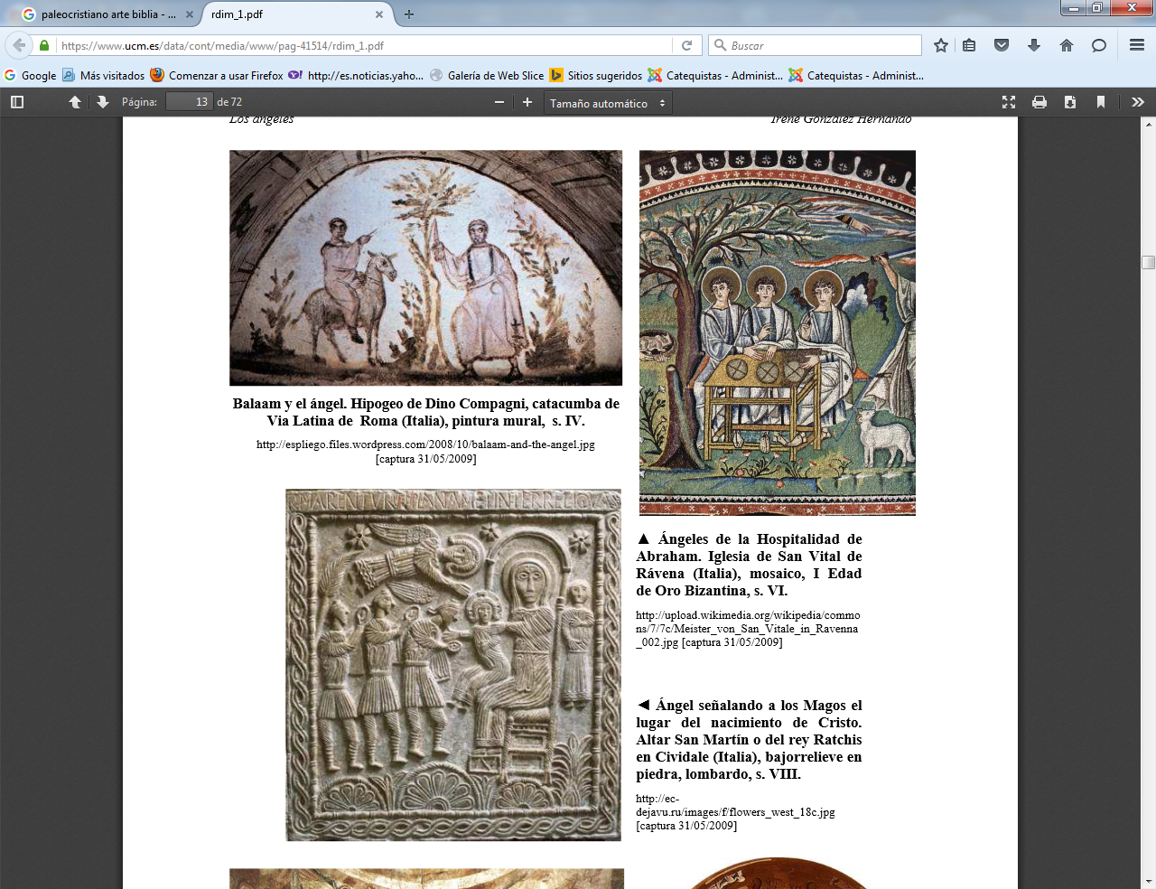
Balaam y el ángel. Hipogeo de Dino Compagni,
catacumba de Via Latina de Roma (Italia), pintura mural, s. IV.

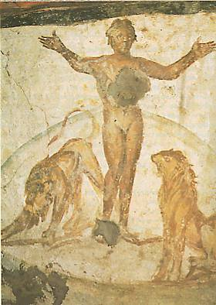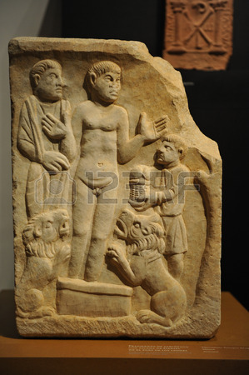
Daniel en el pozo de los leones y resto de sarcófago s. VI
Daniel entre los leones Tallado en piedra,

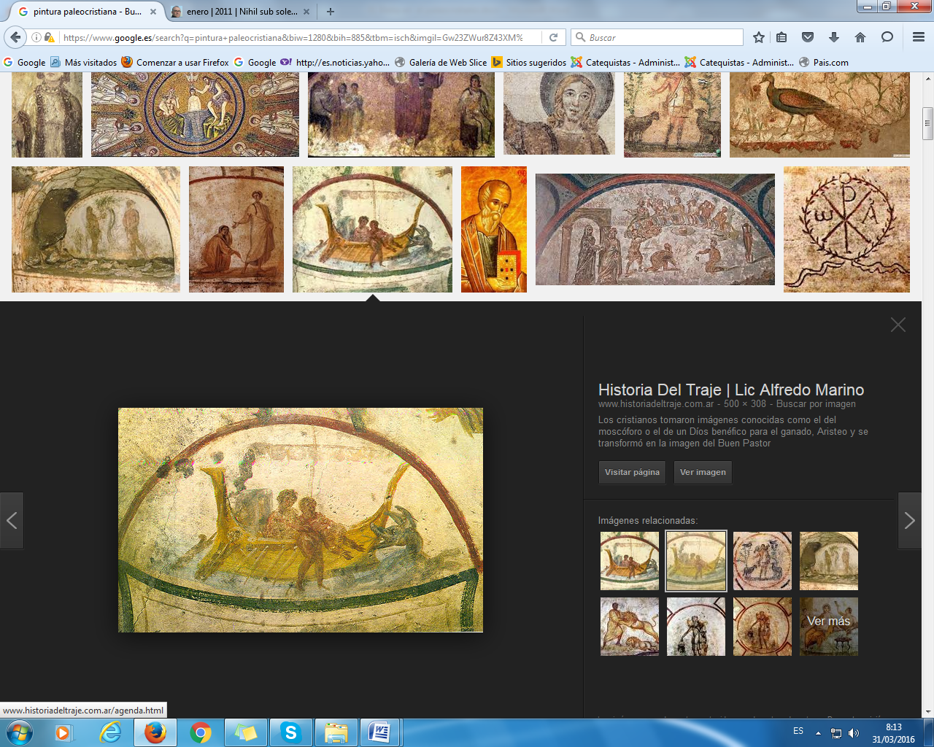
El profeta Jonás es arrojado al mar
y pasa tres días en el vientre de la ballena Catacumba Sta Domitila s. III ó IV

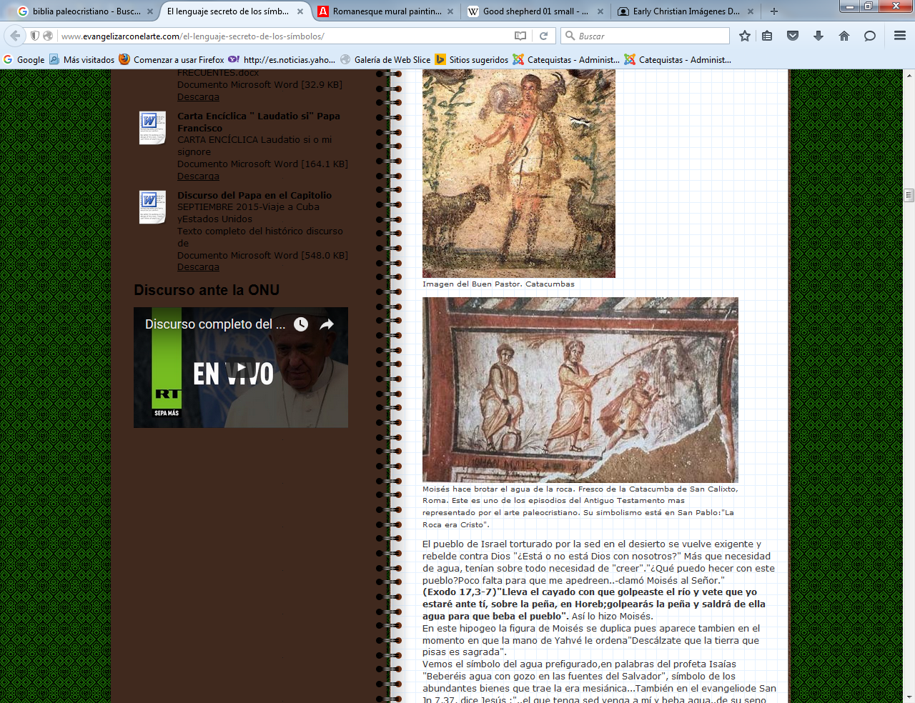
Moisés hace brotar agua de la roca
Catacumba S. Calixto Roma s. IV

Y los recuerdos del NUEVO TESTAMENTO

También se multiplican los recuerdos y las creencias, dado que los textos de los evangelistas, y de los apócrifos, se van conociendo y convirtiendo en referencias de las creencias religiosas.

Ángel señalando a los Magos el lugar del nacimiento de Cristo. Altar San Martín o del rey Ratchis en Cividale (Italia), bajorrelieve en piedra, lombardo, s. VIII.

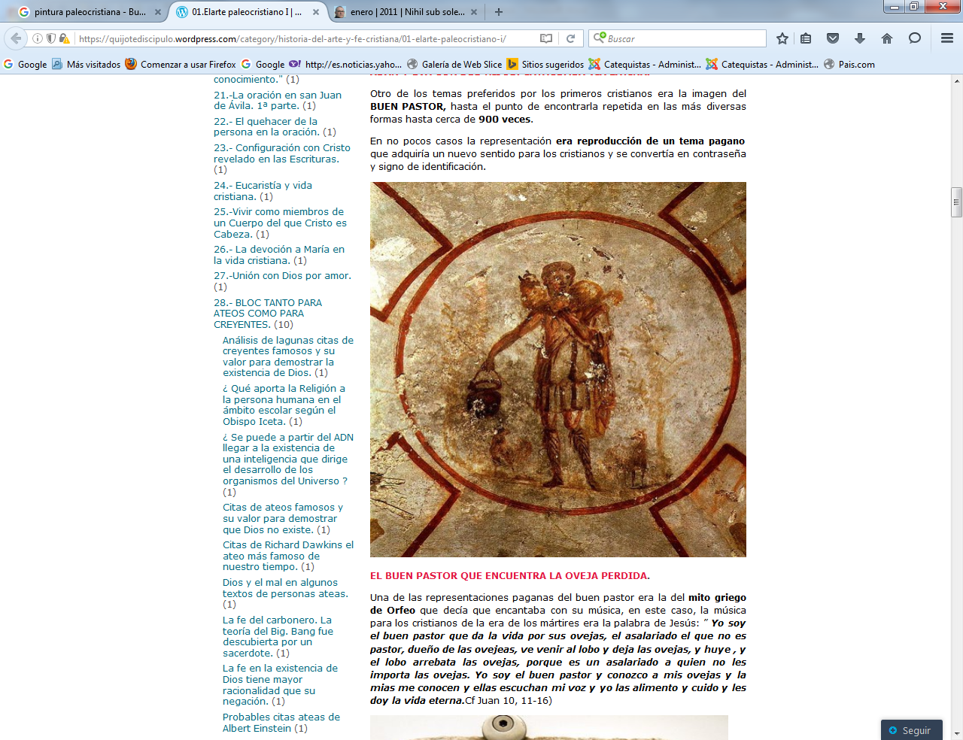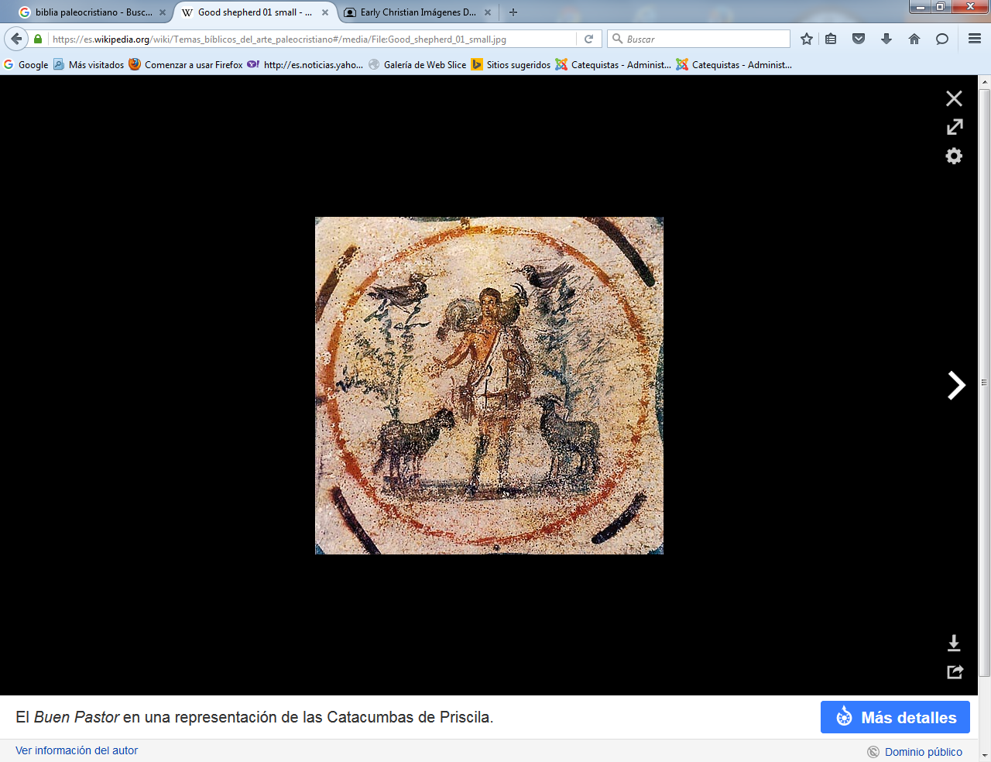
Parábola del Buen Pastor Catacumba Roma Sta. Priscila siglo III

La imagen del Buen Pastor, se repite docenas de veces en diversas catacumbas

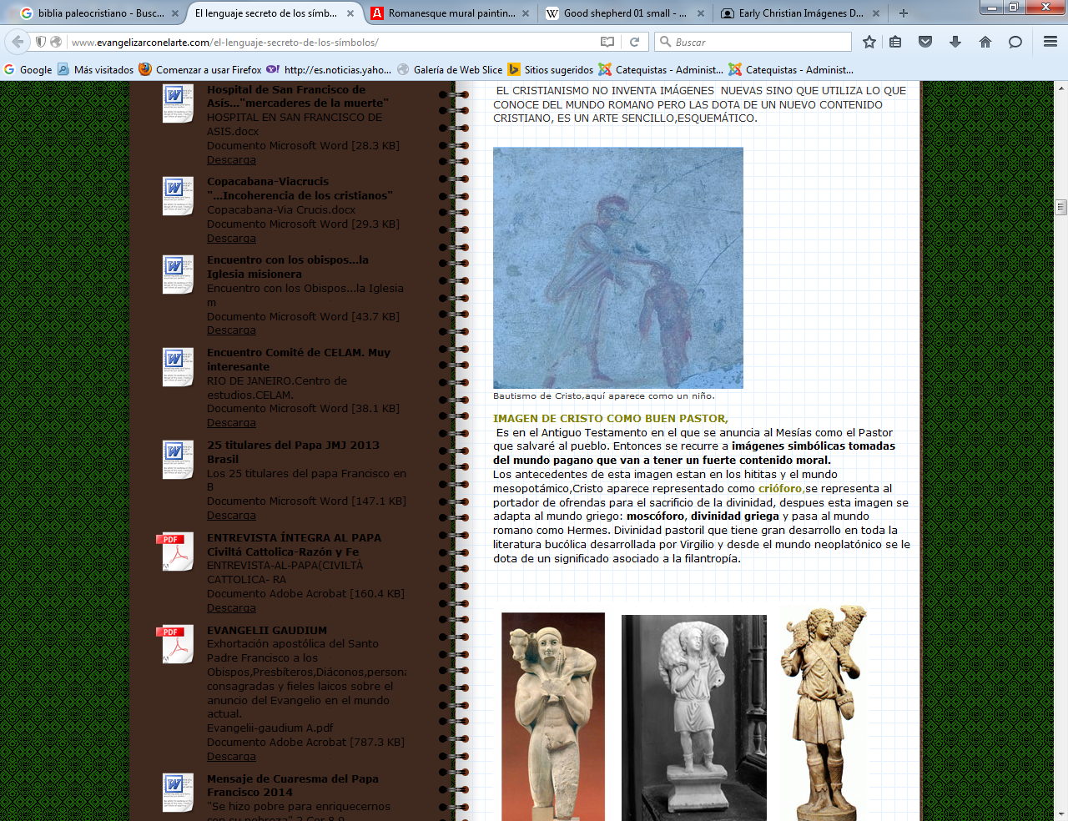
y también múltiples tallados en madera y en piedra

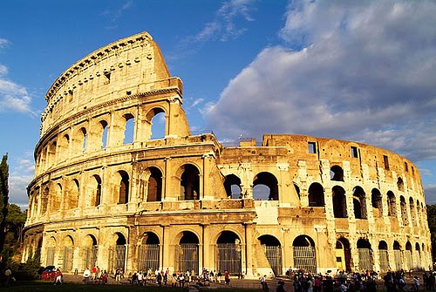
Resto principal de los mártires s. I
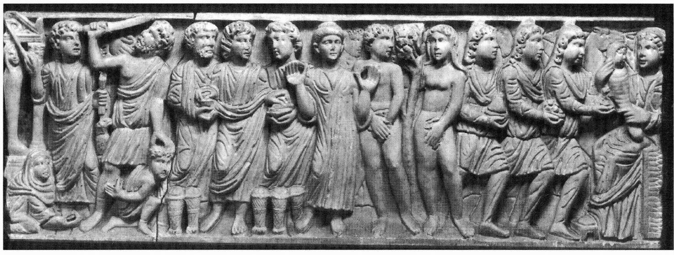
Esa Epifanía aparece en sarcófagos como en el de Layos (Toledo), hoy en el Museo Marès de Barcelona. Hermosos son éste y otros sarcófagos hispanos del siglo IV d. C.
Interesante el del yacimiento de El Vizcaíno, en la villa de Layos, (Toledo)

Detalle
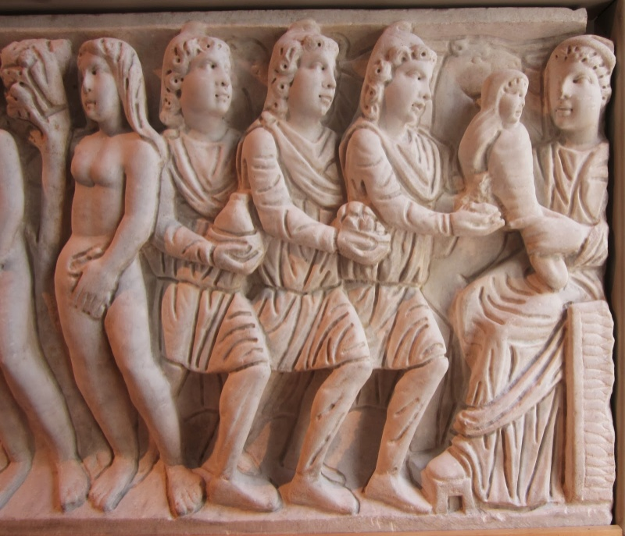

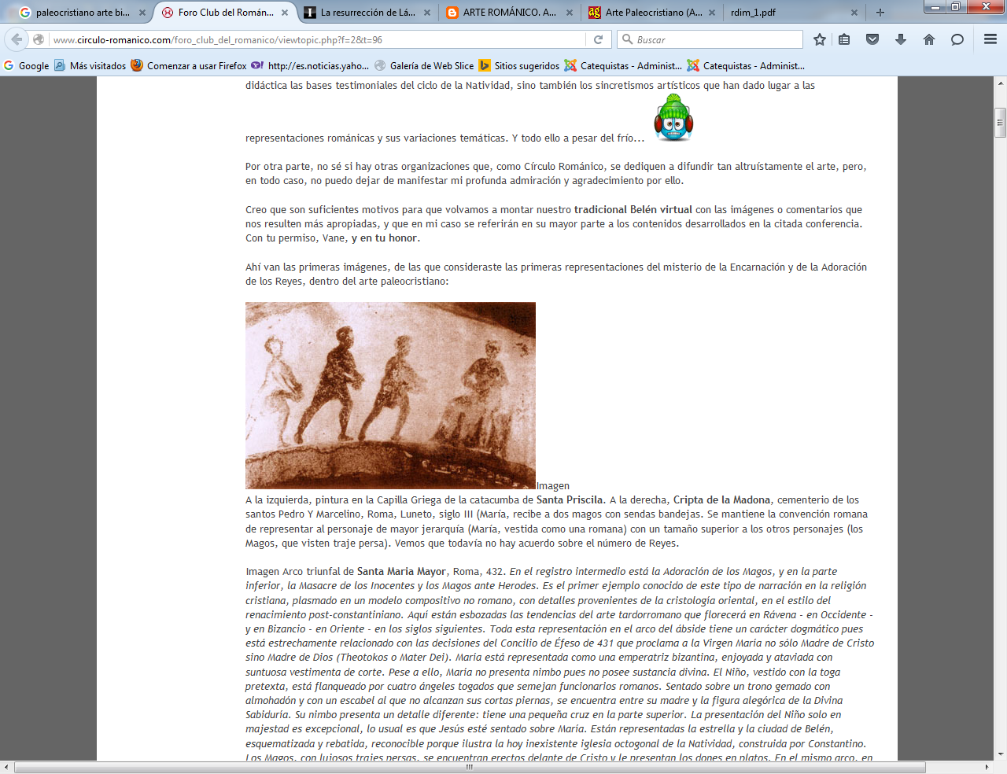
A la izquierda, pintura en la Capilla Griega de la catacumba de Santa Priscila,
La mujer con el niño. Los fieles que ofrecen dones
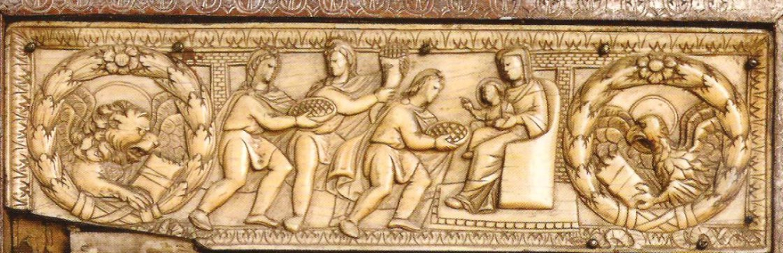

Adorazione dei Magi (copertura di evangeliario), V secolo, Milano, Tesoro del Duomo

El recuerdo de la fe de los primeros cristiano impresiona a los hombres del siglo XX. Cristo no tiene prisa. Dos milenios después de su vida terrena, todavía el mensaje no ha llegado a todo el mundo. Cristo no tiene prisa. Sabe que un día se hará de sus seguidores un solo rebaño bajo un solo pastor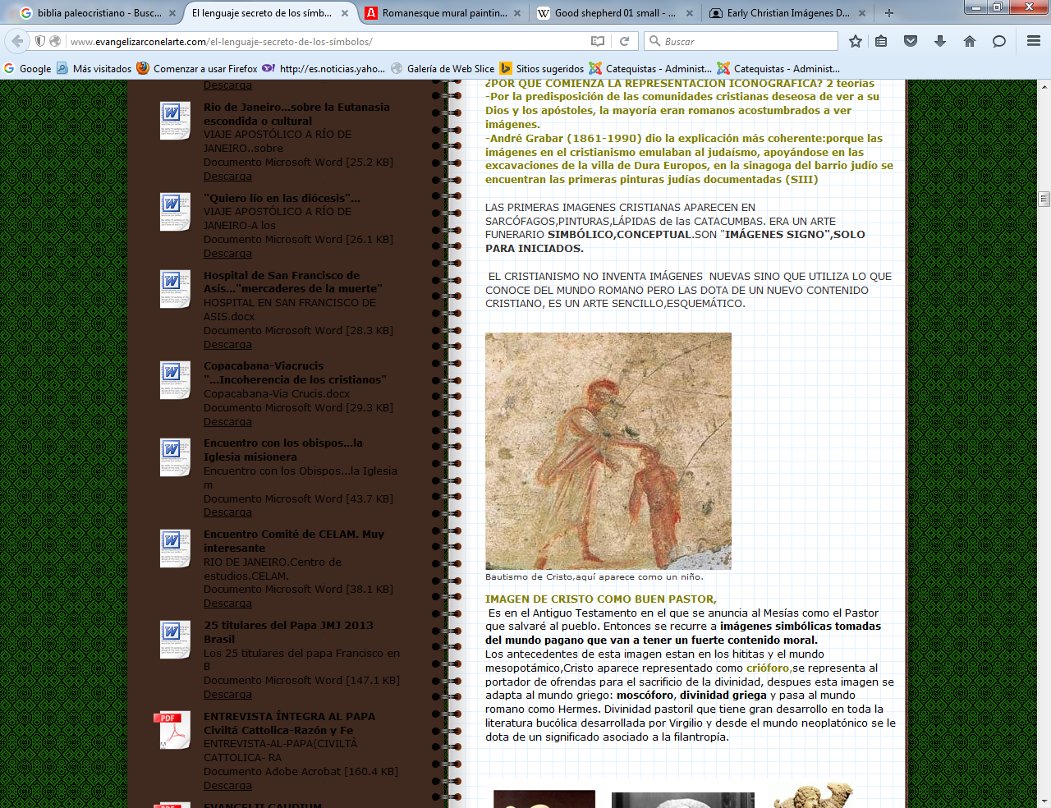
Bautismo de Cristo

El recuerdo de la fe de los primeros cristiano impresiona a los hombres del siglo XX. Cristo no tiene prisa. Dos milenios después de su vida terrena, todavía el mensaje no ha llegado a todo el mundo. Cristo no tiene prisa. Sabe que un día se hará de sus seguidores un solo rebaño bajo un solo pastor

.

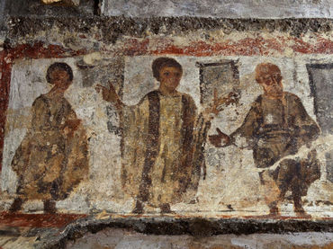
Resurrección de Lázaro s. IV Catacumba de Priscila

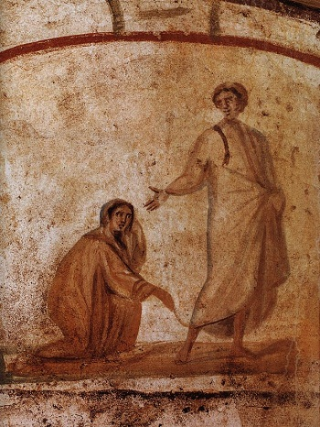
Pintura catacumbas
Milagro de la curación de la hemorroisa

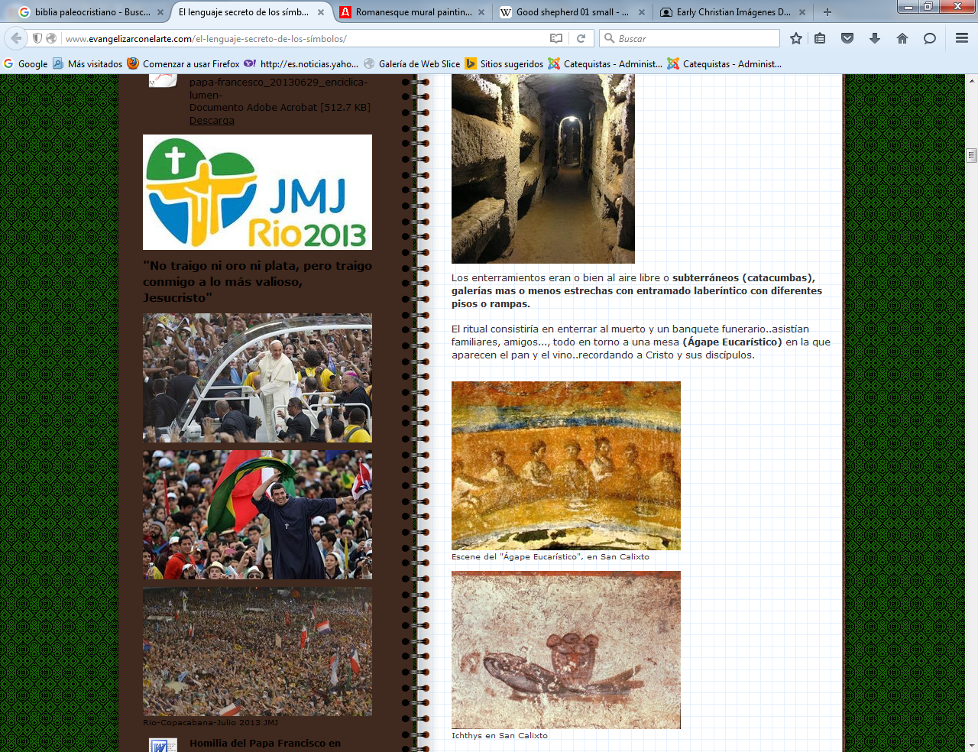
Peces y panes, milagro evangélico Catacumba S. Calixto Roma s. II o III

Cena fraterna Catacumba S. Calixto Roma

LÑa Bbilia es la primera fuente de inspiración del arte cristiano: Cristo aparece con insistencia en los restos que quedan: en los que no quedan, seguramente hubo muchas más representaciones, sin que se pueda aceptar la teoría de que a Cristo no se le representaba por respeto. Hay que tener en cuenta que la cultura helenística y romana estimaban mucho el arte representativo: pintura y escultura.

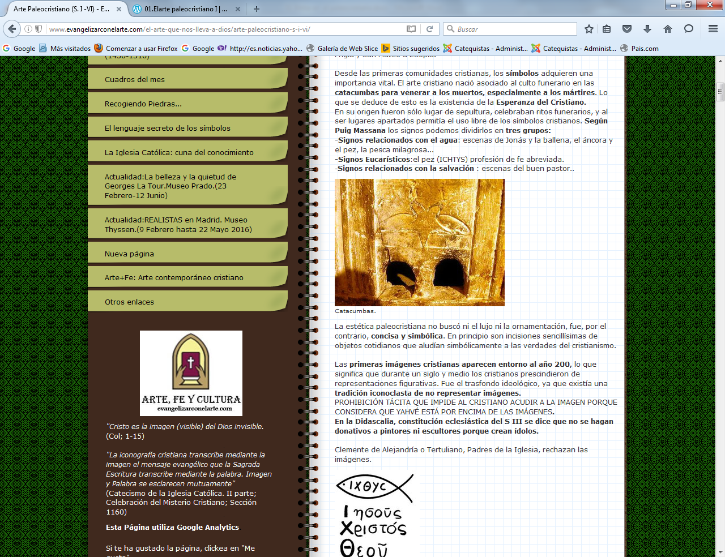

La estética paleocristiana no buscó ni el lujo ni la ornamentación, fue, por el contrario, concisa y simbólica. En principio son incisiones sencillísimas de objetos cotidianos que aludían simbólicamente a las verdades del cristianismo.

Las primeras imágenes cristianas aparecen en torno al año 200, lo que significa que durante un siglo y medio los cristianos prescindieron de representaciones figurativas. Fue el trasfondo ideológico, ya que existía una tradición iconoclasta de no representar imágenes.
En la Didascalia, constitución eclesiástica del S III se dice que no se hagan donativos a pintores ni escultores porque crean ídolos.

